***GUÍA INTEGRADA Nº4* GRADO CUARTO - JORNADA TARDE**

**FECHA: *del 12 al 16 de abril***

Objetivo: Contribuir en el proceso educativo de los estudiantes, mediante la organización de actividades que les permitan comprender las temáticas.

|  |  |  |  |
| --- | --- | --- | --- |
| Grupo | Docente | Correo | WhatsApp |
| 401 | Mercedes Barragán | classtarde1@gmail.com |  |
| 402 | Reinaldo Correa Torres | Jornadatarde402@gmail.com | 3208175587 |
| 403 | Doris Cifuentes | dccifuentes@educacionbogota.edu.co |  |
| 404 | Luz Stella Barrera López | lsbarrera@educacionbogota.edu.co | 3017413485 |

**CRONOGRAMA DE TRABAJO EN CASA**

|  |  |
| --- | --- |
| Abril 12 | *Naturales* |
| Abril 13 | *Español* |
| Abril 14 | *Matemáticas y geometría* |
| Abril 15 | *Sociales, Ética y Religión* |
| Abril 16 | *Inglés.* |

***Lunes 12de abril - CIENCIAS NATURALES.***

**FUNCIONES DE LAS PLANTAS**

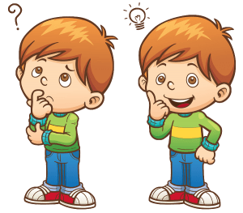Las plantas, al igual que todos los seres vivos, cumplen tres funciones vitales:

* Función de relación
* Función de nutrición
* Función de reproducción.

**TEN EN CUENTA LO SIGUIENTE:**

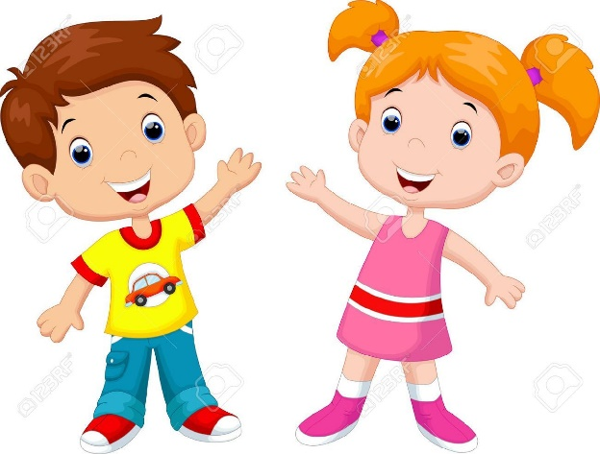

***AHORA TE INVITAMOS A REALIZAR LA SIGUIENTE ACTIVIDAD***

**ACTIVIDAD**

Lee detenidamente el texto y encierra la respuesta correcta

1. Es una función vital de las plantas:

a) Función de nutrición b) Función de alimentarse

c) Función de vivir d) Función de respirar

1. Los bosques son importantes porque ____.

a) las calles se ven bonitas b) adornan la ciudad

c) a las personas les gusta las plantas d) limpian el aire del planeta

1. El algodón y el cedro se utilizan en la ____.

a) alimentación b) medicina

c) industria d) ornamentación

4.La uña de gato y la maca se utilizan en la _____.

a) industria b) fabricación de cosméticos

c) medicina d) ornamentación

5.La reforestación consiste en ______.

a) sembrar las plantas b) regar las plantas

c) cortar las plantas d) cortar las plantas marchitas

Tomado de <http://chuegos.ftp.catedu.es> / fichas para impri

***Martes 13 de abril - ESPAÑOL***

**LA LEYENDA**

A DIFERENCIA DEL MITO, LA LEYENDA PARTE DE HECHOS REALES A LOS QUE SE LES MEZCLA FANTASIA Y FICCIÓN.

**EL HOMBRE CAIMAN**

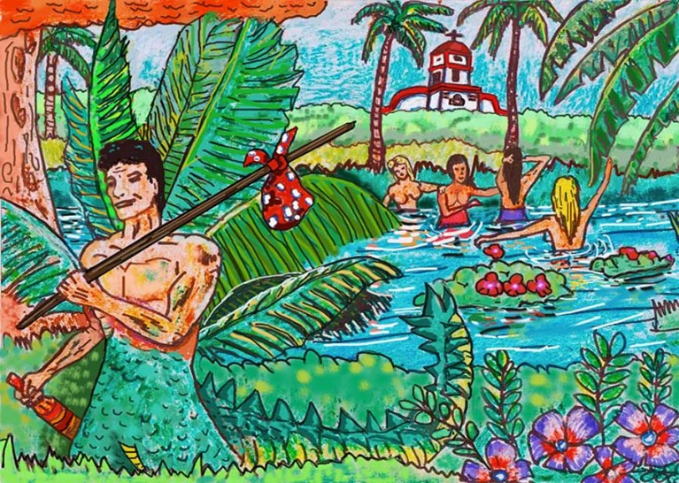

La siguiente historia tiene su origen en Plato, un pueblo del departamento de Magdalena, en Colombia.

Allí mismo vivía Saúl Montenegro, un hombre que no perdía oportunidad de ver a las mujeres mientras se bañaban en el río Magdalena. Como era tan enamoradizo, un día Saúl llegó a la Guajira tras las huellas de un famoso brujo, quién después de saber su afición por las mujeres, finalmente le entregó dos pócimas mágicas.

De regreso a Plato, Montenegro invitó a uno de sus amigos a probar las pócimas. La primera pócima podía convertirlo en caimán, mientras la otra, lo devolvia a la normalidad. Una mañana, Saúl se metió al agua y su amigo le roció el líquido de la primera botella. Saúl se sumergió y al poco rato salió transformado en caimán.El susto de su amigo fue tal, que dejo caer la segunda botella y el líquido se derramó. Solo unas pocas gotas cayeron en la cabeza del caimán y el resto se perdió en el agua. Desde ese momento, Saúl tiene la cabeza de hombre y el cuerpo de caimán.

**LA HISTORIETA**

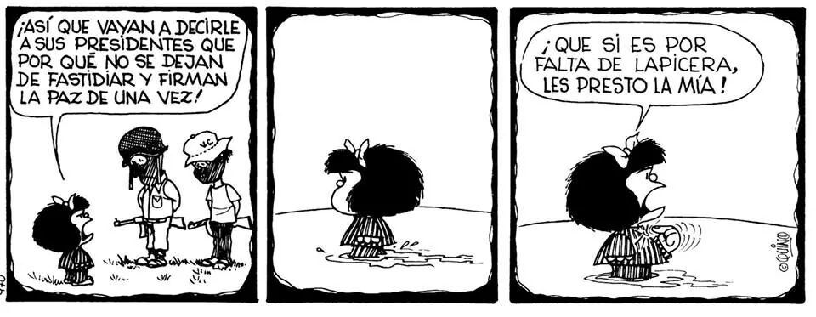

La **historieta** es la combinación de textos con elementos gráficos **(globos, onomatopeyas**) y tienen como objetivo comunicar una idea o una historia. Generalmente tienen como protagonista a un personaje en torno del cual giran las historias y los demás personajes.

La historieta tiene varias partes:

VIÑETAS: Se tratan de rectángulos cerrados colocados de tal forma que se leen de izquierda a derecha y de arriba hacia abajo.

DIBUJO: Los dibujos son los encargados de representar la historia. Tienen que ir dentro de las viñetas.

GLOBOS O BOCADILLOS: Consiste en el espacio donde se escribe lo que piensan o dicen los personajes. De acuerdo a su forma significan:

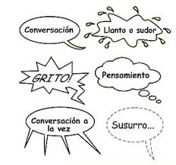

TEXTO: Parte escrita de la historieta

ONOMATOPEYAS: Un recurso utilizado para la representación de un sonido. Puede estar dentro o fuera del bocadillo.

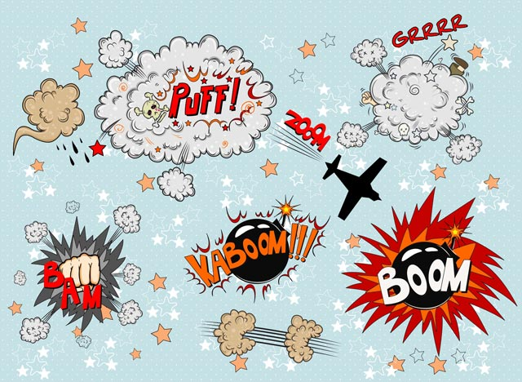

Aplica lo aprendido, marca con una X la respuesta correcta.

1. La leyenda es:

1. Un relato de un hecho chistoso que le ocurre a alguien.
2. Un texto narrativo que tiene un final feliz.
3. Un relato regional que buscan cambiar o mejorar el comportamiento del ser humano.
4. Un texto en donde sus personajes son animales.

2. Una de las caracteristicas de la leyenda es:

1. Está escrita en estrofas largas y complicadas.
2. Sus personajes son seres humanos que se transforman en heroes.
3. Es una historia fantastica en la que el tema es la naturaleza.
4. Un texto que se representa en un escenario.

3. La leyenda busca:

1. Recordar una historia triste de la vida y transcribirla en un texto.
2. Recordar un hecho del pasado y compararlo con una situacion futura.
3. Recordar la vida de un personaje importante.
4. Recordar hechos históricos, sociales y generar un comportamiento.

4. Según la informacion dada, la leyenda parte de los hechos realos a los que se les mezcla

1. Fantasia y ficción.
2. Verdad y mentira.
3. Imaginacion y realismo.
4. Lanto y risa.

5. La leyenda El hombre Caiman pertenece a la región

1. Amazónica.
2. Pacífica.
3. Oriental.
4. Caribe.

6. Escribe F si es fantástico o R si es real

____ Saúl Montenegro no perdía oportunidad de ver a las mujeres

____ Saúl consultó un brujo, quién le dio dos pócimas mágicas

____ La primera pócima podía convertir a Saúl en un hombre caimán

____ La segunda pócima podía devolverlo a la normalidad

____ Saúl tiene la cabeza de hombre y el cuerpo de caimán.

7. En nuestro país son bastante conocidas leyendas como: EL PATETARRO,LA PATASOLA, LA LLORONA, EL HOJARASQUÍN DEL MONTE. Escoge por lo menos una de ellas, leela y completa el siguiente cuadro.

|  |  |  |  |  |
| --- | --- | --- | --- | --- |
| **TITULO DE LA LEYENDA** | **HECHOS REALES** | **HECHOS FANTASTICOS** | **REGIÓN DEL PAIS DONDE ES CONOCIDA** | **DE QUE TRATA** |
|  |  |  |  |  |

8. La historieta es:

1. Un texto narrativo que se escribe en prosa.
2. Una historia que se cuenta en forma de poema.
3. La combinación de textos. Con elementos gráficos que comunican una idea o historia.
4. La combinación de realidad y fantasía.

9. La palabra onomatopeya significa:

1. Palabras escritas en una historia.
2. La representación gráfica de un sonido que aparece en el globo o bocadillo.
3. Dibujos que representan la historia.
4. Rectángulos que cuentan una historia.

10. Completa y colorea la siguiente historieta

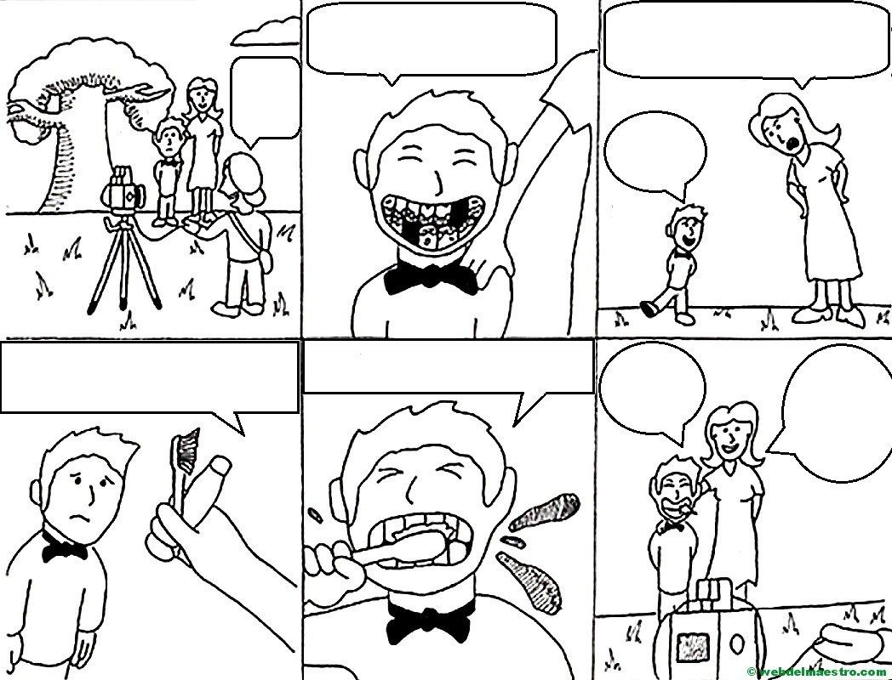

**INVITACION PROYECTO LEO Y DIA DEL IDIOMA**

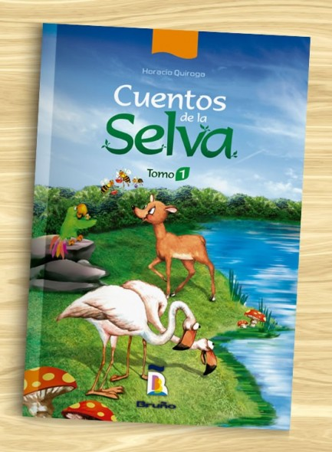

**CARACTERIZO MI PERSONAJE FAVORITO**

**PARTICIPO DE FORMA VOLUNTARIA CON UN VIDEO DONDE PERSONIFIQUE UNO DE LOS PROTAGONISTAS DE CUALQUIERA DE LOS CUENTOS DE ESTE LIBRO.**

**LOS GANADORES PARTICIPARAN EN LA ACTIVIDAD DEL DIA DEL IDIOMA Y RECIBIRAN UN RECONOCIMIENTO ACADEMICO EN EL AREA.**

***Miércoles 14 de abril - MATEMATICAS Y GEOMETRIA***

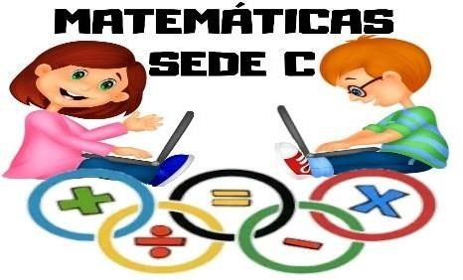

Nombre______________________________________________grupo_________

**FUNDAMENTACIÒN**

**Adición – Sustracción y Multiplicación**

**LA ADICIÒN DE NÙMEROS NATURALES**

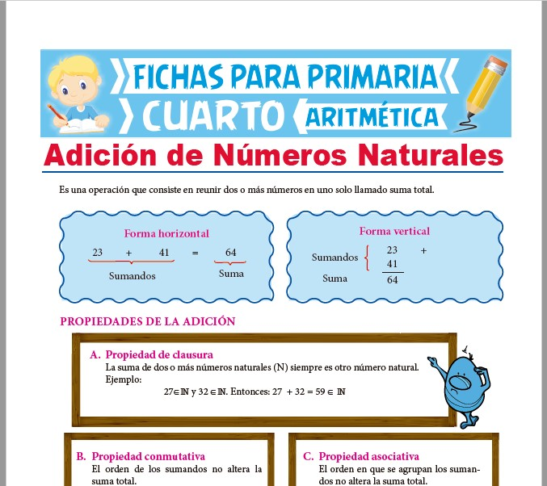Es una operación que consiste en reunir dos o más números en uno solo llamado suma total. En una adicción los términos que se suman se llaman sumandos y el resultado suma. Ejemplo

**SUSTRACCIÒN DE NÙMEROS NATURALES**

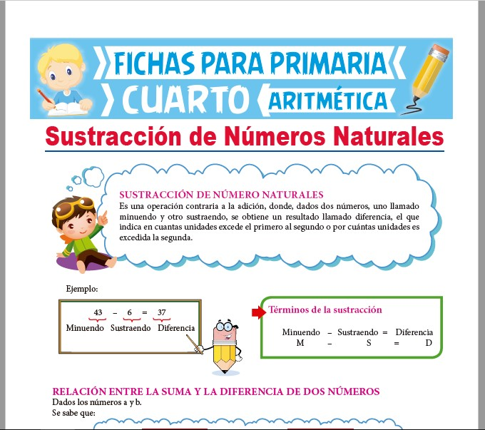Es una operación contraria a la adición, donde, dados dos números, uno llamado minuendo y otro sustraendo, se obtiene un resultado llamado diferencia. Ejemplo

**MULTIPLICACIÒN DE NÙMEROS NATURALES**

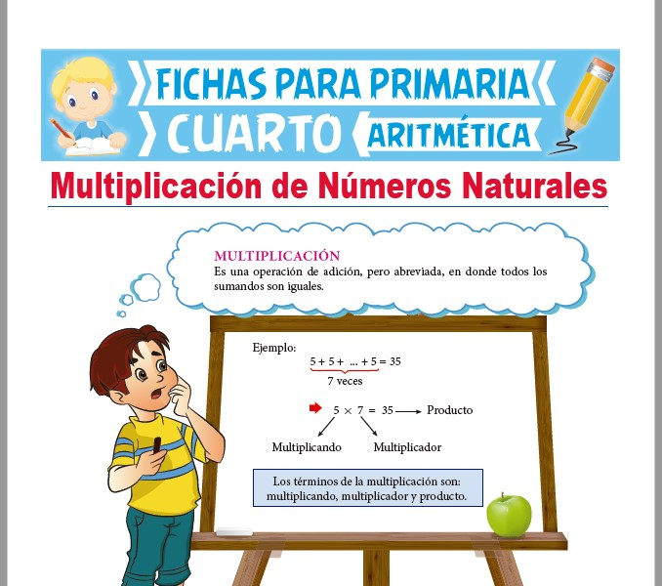Es una operación de adicción, pero abreviada. Ejemplo.

**Tomado de: https://actividadeseducativas.net/sustraccion-de-numeros-naturales-cuarto-grado-de-primaria/**

**https://actividadeseducativas.net/adicion-de-numeros-naturales-para-cuarto-de-primaria/**

**https://www.google.com/search?q=actividades+matematicas+cuarto+grado+primaria&tbm**

**ACTIVIDADES**

**A continuación, encuentra diez preguntas de selección múltiple, que constan de un enunciado y cuatro posibles respuestas, debe resolver la situación problema, haciendo las operaciones matemáticas y luego elegir la respuesta correcta; márcala haciendo un círculo con lápiz color rojo en la letra que tiene la respuesta acertada**

1. 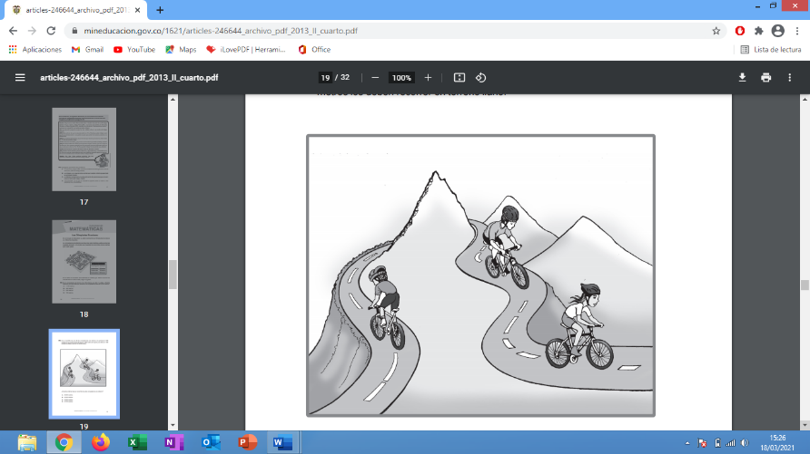En el recorrido de una de las competencias de ciclismo, los primeros 2.500 metros son en subida, después siguen 1.850 metros en bajada y los últimos 1.200 metros los deben recorrer en terreno llano.

¿Cuántos metros tiene el recorrido de esta competencia de ciclismo?

A. 5.550 metros.

B. 4.350 metros.

C. 3.050 metros.

D. 3.700 metros.

**2**. En el grado cuarto participaron 27 niños en la competencia de ciclismo. Si cada uno dio 15 vueltas, ¿cuántas vueltas dieron entre todos los niños del curso?

A. 42 vueltas.

B. 405 vueltas.

C. 425 vueltas.

D. 162 vueltas.

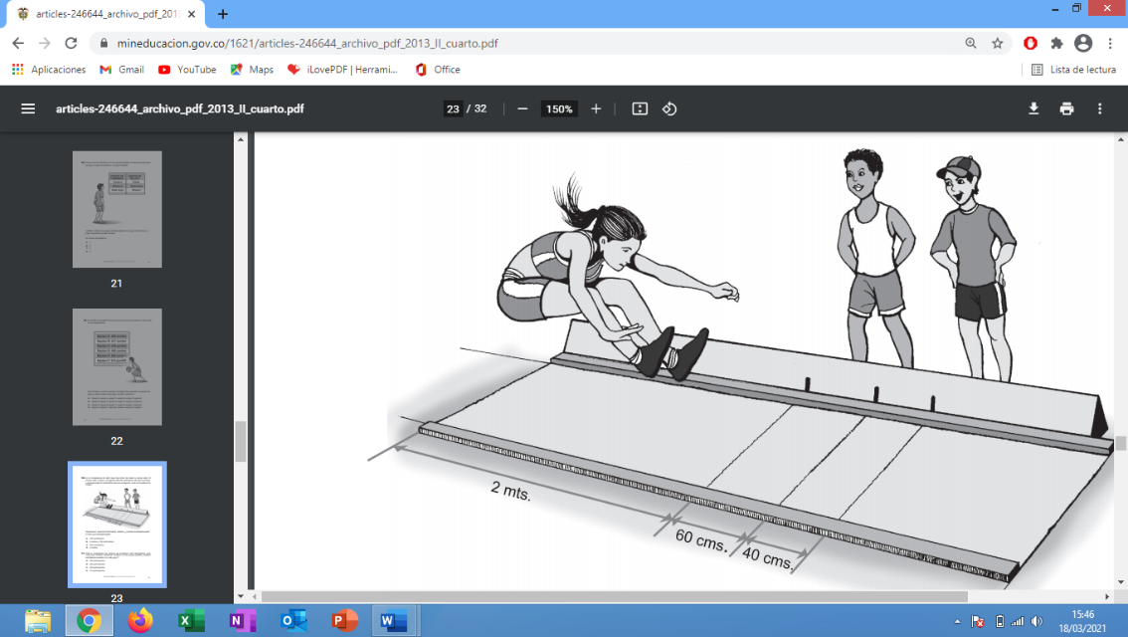

En la competencia de salto largo tres niños han dado su primer salto. El primero saltó 2 metros, el segundo saltó 60 centímetros más que el primero, y el tercero saltó 40 centímetros más que el segundo, como se muestra en la imagen.

**3.** Teniendo en cuenta la información anterior, ¿cuántos centímetros saltó el niño que más lejos llegó?

A. 102 centímetros.

B. 2 metros y 100 centímetros.

C. 300 centímetros.

D. 3 metros

**4.**Si en el colegio hay en total 5.346 estudiantes, de los cuales 3.125 son niñas, la cantidad de niños en la institución es de

A. 1.562

B. 2.221

C. 8.471

D. 2.673

Andrés, un estudiante de cuarto grado, dibujó un plano de la forma como distribuyeron el patio de juegos para los diferentes deportes.

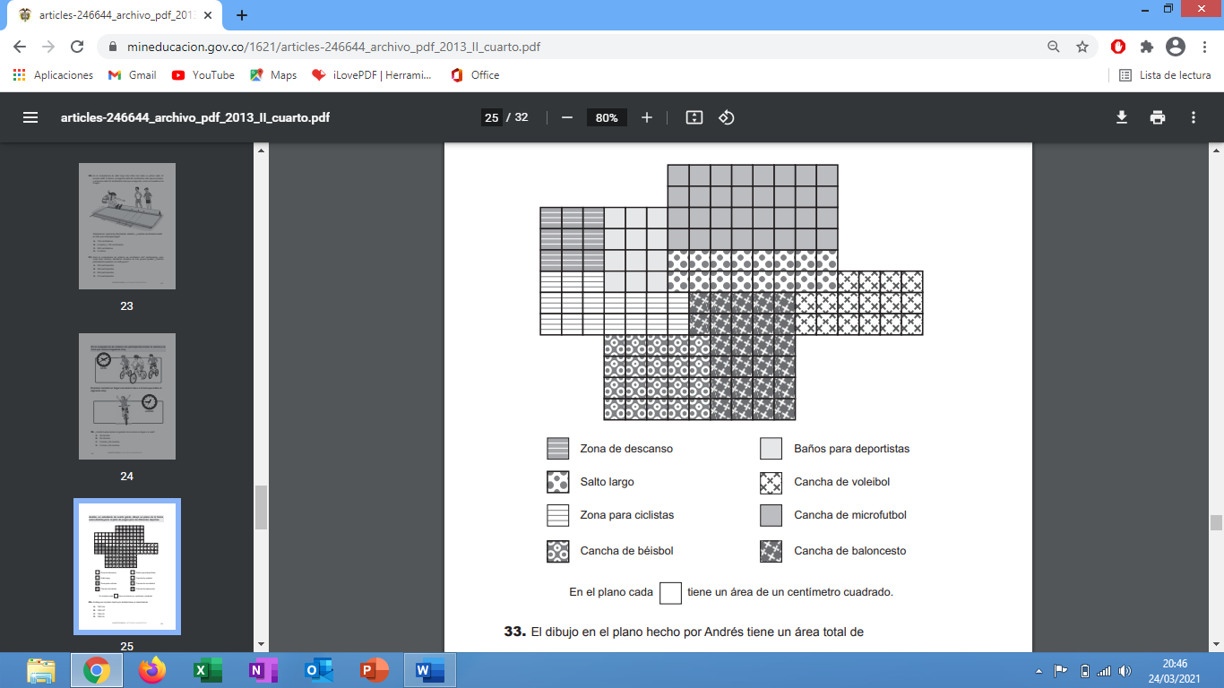

**5. El dibujo en el plano hecho por Andrés tiene un área total de**

* 1. 132 cm2
  2. 148 cm2
  3. 136 cm
  4. 148 cm **Tomado de: https://www.mineducacion.gov.co/1621/articles-246644_**

Lee el siguiente texto y resuelve

Una de las cosas que más agrada a los niños al salir al descanso es comprar en la tienda escolar, allí encontramos una cantidad de productos con sus respectivos precios, se realizó una encuesta a los estudiantes, preguntándoles cuales eran los productos que más compraban y los resultados fueron:

|  |  |
| --- | --- |
| PRODUCTO | PRECIO ($) |
| Refrescos | 300 |
| Bombones | 300 |
| Salchipapas | 1.050 |
| Arepa con salchichón | 1.150 |
| Choclitos | 500 |
| Chicles ácidos | 400 |
| Palomitas de maíz | 750 |
| Gaseosa | 600 |

**6. Al ir a la tienda escolar, compré una salchipapa, dos gaseosas, dos arepas con salchichón, un choclito y dos chicles ácidos, ¿Cuánto dinero sumó?**

Operación matemática

1. 4.350
2. 7.050
3. 5.850
4. 6.350

**7. Francisco tiene $545.250 y Rosario $784.100 ¿Cuánto tiene más Rosario que Francisco?**

Operación matemática

1. 238.850
2. 250.350
3. 163.400
4. 383.800

**Observa la siguiente gráfica y resuelve las preguntas 8 y 9**

**En todo dado común encontramos**

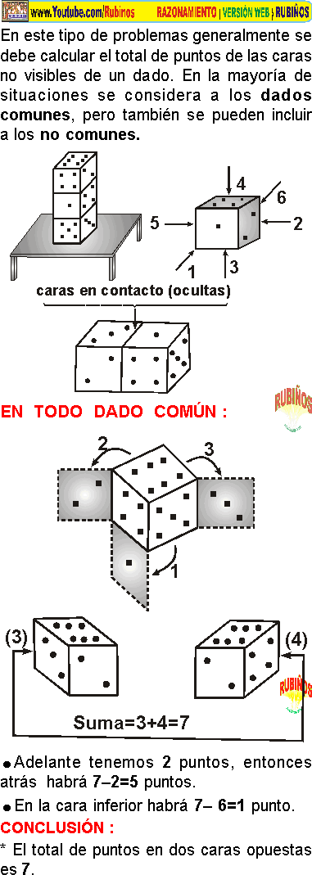

**8. A continuación, se muestra el lanzamiento de tres dados comunes. ¿Cuántos puntos suman las tres caras que se encuentran en contacto con el piso?**

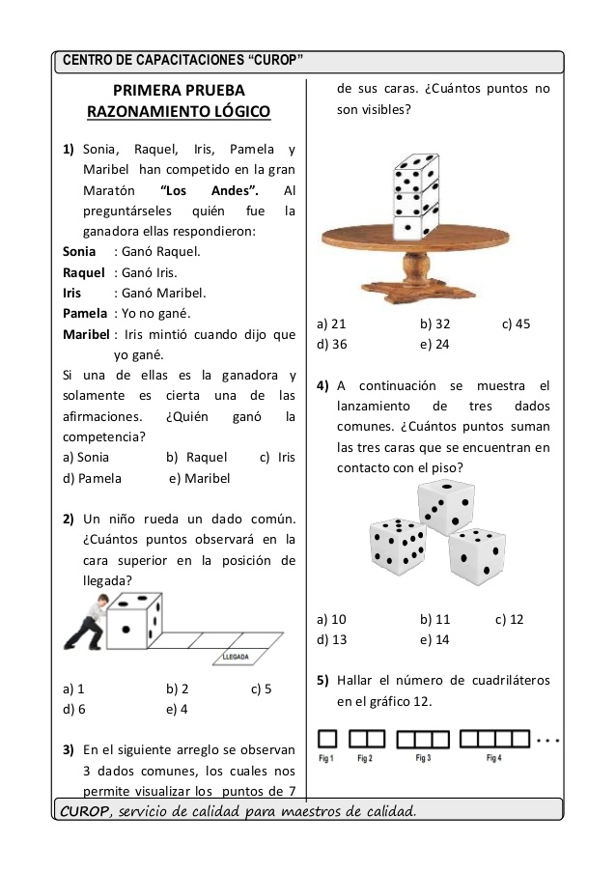

1. 10
2. 11
3. 12
4. 13

**9. Un niño rueda un dado comùn segùn se observa en la imagen, ¿Cuántos puntos observarà en la cara superior en la posiciòn de llegada?**



1. 1
2. 6
3. 4
4. 5

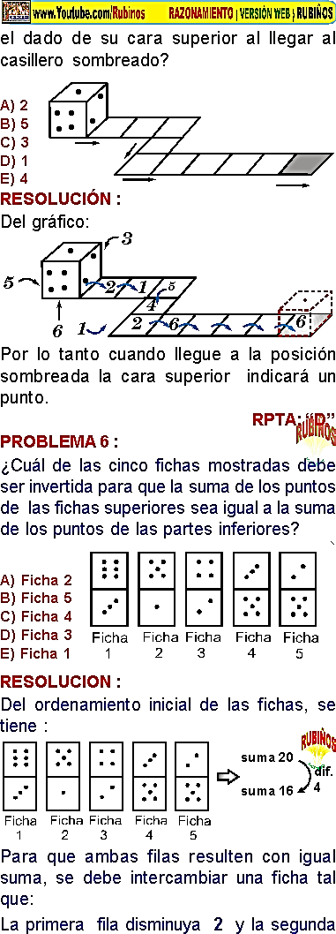**10. ¿Cuál de las cinco fichas mostradas debe ser invertida para que la suma de los puntos de las fichas superiores se igual a la suma de los puntos de las fichas inferiores?**

1. ficha 2
2. ficha 5
3. ficha 4
4. ficha 3

**Tomado de:https://www.google.com/search?q=razonamiento+abstracto+para+ni%C3%B1os**

***Jueves 15 de abril* - *SOCIALES***

**TEMA: COORDENADAS GEOGRAFICAS**

Son la red de paralelos y meridianos que nos permiten conocer la posición de cualquier lugar de la Tierra. Para ubicar con exactitud un punto de la superficie terrestre debemos guiarnos por los paralelos, que indican (**la latitud**) y los meridianos que indican**( la longitud**).

* **Latitud (paralelos)**: Es la distancia que existe entre la línea del Ecuador y cualquier punto de la tierra. Estas líneas determinan algunas zonas climáticas de nuestro planeta.
* **Longitud (Meridianos)**: Es la distancia desde el meridiano de Greenwich hacia cualquier punto de la tierra.

Por ejemplo: ¿En qué hemisferio está la ciudad de Nueva York?

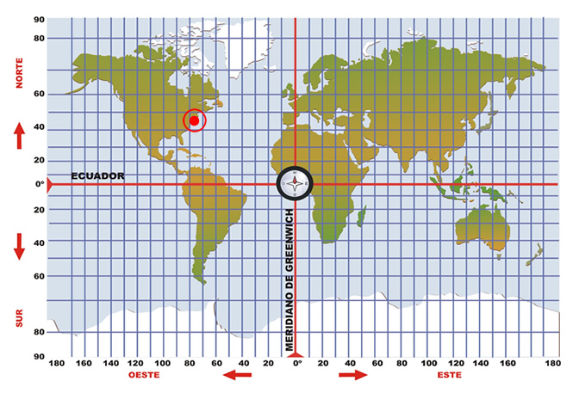¿Cuál es su longitud?

En este caso podemos observar que:

* El punto se encuentra en el Hemisferio Norte ya que se encuentra ubicado sobre la línea del Ecuador.
* Además, podemos decir que la longitud es Oeste, ya que el punto se encuentra a la izquierda del meridiano de Greenwich.

Por lo tanto, la respuesta a la pregunta sería: Nueva York está en el hemisferio Norte longitud Oeste.

**ACTIVIDAD No. 1**

**Teniendo en cuenta la anterior explicación, contesta este ejercicio**

1- Mira los puntos rojos (A, B, C, D, E y F), traza las coordenadas y nombra donde se encuentra cada punto

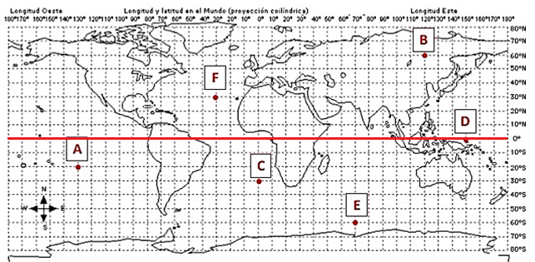

**Nota: El hemisferio es Norte o Sur y la longitud es este u oste**

1. El punto A está en
2. el hemisferio Norte longitud Este
3. el hemisferio Sur longitud Oeste
4. el hemisferio Norte longitud Oeste
5. El punto B está en
6. el hemisferio Norte longitud Este
7. b. el hemisferio Sur longitud Este
8. el hemisferio Norte longitud Oeste
9. El punto F está en
10. el hemisferio Norte longitud Este
11. el hemisferio Norte longitud Oeste
12. el hemisferio Sur longitud Oeste
13. El punto D está en
14. el hemisferio Norte longitud Oeste
15. el hemisferio Sur longitud Oeste
16. el hemisferio Norte longitud Este
17. El punto E está en
18. el hemisferio Norte longitud Oeste
19. el hemisferio Sur longitud Este
20. el hemisferio Norte longitud Oeste

**ACTIVIDAD No.2 Instrumentos de orientación**

De acuerdo a la siguiente lectura responde las preguntas

Los barcos se orientaban en un principio por medio de las estrellas y la salida, o la puesta del sol, después se orientaron por medio de las brújulas que funcionaban en un principio con magnetismo, de esta forma podían ubicarse por medio de los cuatro puntos cardinales que son: norte, sur, este y oeste.

Actualmente se ubican por el sistema moderno GPS (Global Position System), que los ubica en cualquier parte de una zona global a alcance. Así mismo se orientan los aviones cuando se encuentran en el en el aire y lo hacen por medio de las brújulas de navegación en algunos casos, o radares que dan coordenadas y posición en el aire, así como la ubicación de otros aviones que estén en el perímetro.

1. De acuerdo a la lectura, en un principio como funciona una Brújula.
2. por medio de una pila
3. por carbón
4. por magnetismo que genera la tierra.
5. con alcohol.
6. Los sistemas de ubicación que menciona la lectura.
7. se generan al viajar.
8. por medio de la televisión.
9. por medio los radares, estrellas, GPS, el sol, y la brújula
10. por señales de humo.
11. 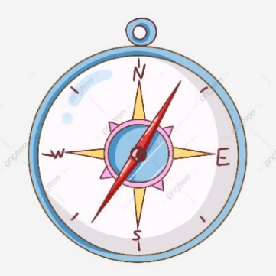De acuerdo a la imagen cual es el nombre del instrumento que nos ayuda a orientarnos y tiene una aguja imantada que siempre señala el norte magnético:
12. el G.P.S.
13. el faro
14. el mapa.
15. la brújula.
16. ¿Cuál es línea de tiempo en que evolucionaron los sistemas de orientación que menciona la lectura?
17. la brújula, GPS, el sol, las estrellas y los radares.
18. el sol, las estrellas, GPS, la brújula y los radares.
19. el sol, las estrellas, la brújula, GPS y los radares.
20. la brújula, GPS, radares, el sol y las estrellas.

***Revisa los siguientes enlaces para reforzar tu aprendizaje***

1.<https://www.youtube.com/watch?v=EBXNO2lm8eI&t=88s>

2.<https://es.educaplay.com/recursos-educativos/646874-coordenadas_geograficas.html>

### *Jueves 15 de abril - ÈTICA Y RELIGIÓN*

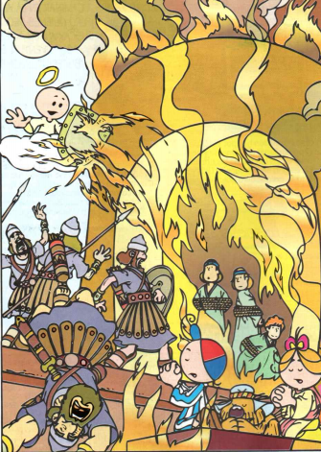

En la provincia de Babilonia hace mas de 2600 años existió un rey llamado Nabucodonosor orgulloso y soberbio, que quería que todo el pueblo lo admirara y lo adorara.

Un día este rey ordenó construir una estatua de oro, muy alta y robusta, que fuese colocada en el centro de la provincia. Luego envió llamar a gente importante para que honrara y adorara, esta imagen.

Fue así como firmó un decreto que decía: “cuando escuchen los instrumentos musicales, inclínense y adoren esta imagen. Y el que no se incline y adore, será echado en un orden de fuego ardiente”.

Sin embargo, Nabucodonosor escucha que tres jóvenes llamados: Sadrac, Mesac y Abednego no se inclinaron ante la estatua; situación que lo enoja en gran manera y hace que los traigan a su presencia. Estos tres muchachos al ser interrogados responden: “no nos inclinaremos ante ninguna estatua, porque el dios, el único y verdadero a quien servimos, nos salvara”.

Fue así como el rey en tono enfurecido grita: “Calienten el horno siete veces más que antes” y ordena atar y echar al fuego a los tres hombres.

Pero al cabo de unos minutos, el rey mira dentro del horno y se asusta muchísimo, pues no ve tres hombres en el horno de fuego; si no cuatro “¡veo cuatro hombres y no están atados, y el fuego no les está haciendo daño!” Es así como grita, ¡Saquen a Sadrac, Mesac y Abenego, salgan siervos de Dios altísimo!

Cuando sale toda la gente puede ver que no han sufrido daño, entonces el rey dice: “alabado sea el Dios de Sadrac, Mesac y Abednego, ha enviado su ángel y los ha salvado, porque la lealtad a su Dios los salvó, porque nada los hizo inclinarse y adorar a ningún dios excepto el Dios de ellos, ¿no es este un excelente ejemplo de lealtad y fidelidad a Dios?

La lealtad significa:

Un sentimiento de respeto y fidelidad a los propios principios morales, a los compromisos establecidos o simplemente hacia alguien.

Claves importantes:

Soy leal cuando observo un compromiso de amor, de afecto personal hacia algo o hacia alguien.

Recuerda: Dios es fiel y protege a quienes son fieles con Él. Y pídele “ayúdame a ser leal contigo y no apartarme de ti en ningún momento”

¿Cómo manifiesto mi lealtad?

* Cuando cumplo con lo que me comprometo.
* Cuando guardo silencio ante los secretos que me han encargado.
* Cuando no hablo mal de mi amigo o de mis superiores.
* Cuando prefiero huir antes de participar en las conversaciones o actividades que me desvían del camino correcto.
* Cuando no miento ni busco justificarme.

Aplico lo aprendido, marca con una X la respuesta correcta

1. La lealtad se relaciona con el siguiente grupo de palabras

1. Verdad, pulcritud, puntualidad.
2. Verdad, fidelidad, obediencia.
3. Verdad, mentira, falsedad.
4. Verdad, envidia, egoísmo.

2. Ser leal significa

1. Ser muy juicioso con los trabajos.
2. Ser amplio cuando salgo con mis amigos.
3. Ser exacto, en el cumplimiento de un compromiso, aplicando un afecto personal.
4. Ser exacto en cumplir una cita para hacer daño en mi barrio.

3. Tú crees que en la historia los tres jóvenes fueron salvados del fuego debido a que

1. Eran jóvenes y bien parecidos.
2. Eran valientes y audaces.
3. Temían al castigo del rey,
4. Eran fieles y leales a Dios.

4. Tú crees que en el colegio tú eres fiel cuando

1. Cumples con tus tareas y compromisos y obtienes buenas notas.
2. Cuando le das un regalo a tu profesor.
3. Cuando con la vedad defiendes a tus compañeros.
4. Cuando mientes en defensa de otros.

5. Tu crees que Dios es fiel y leal porque

1. Nunca te abandona ni te deja de amar a pesar de tus faltas.
2. Te da todo lo que quieres y deseas.
3. Asistes a la iglesia.
4. Tu eres muy listo y simpático.

***Viernes 16 de abril - INGLÉS***

***PROYECTO ESTE SOY YO***

Presentación personal a través de un video no mayor a dos minutos donde se hable sobre cada uno, su comida saludable y animal favorito. Se enviará en la última semana de mayo.

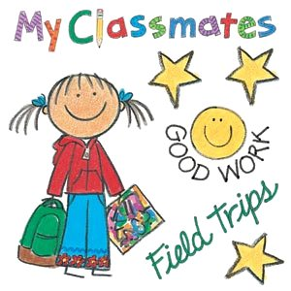

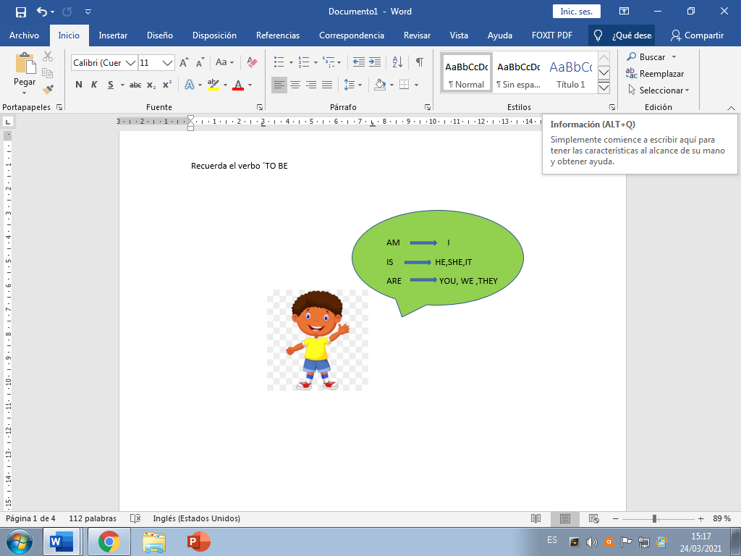

***Recuerda el verbo ´TO BE***

***ACTIVIDAD 1 completa con la forma correcta del verbo to be***

1. I ______ happy
2. Am
3. Are
4. Is
5. You _____ scared
6. Am
7. Are
8. Is
9. Eliana _____ english teacher of primary school
10. Am
11. Are
12. Is
13. Carlos and Luis _______playing soccer
14. Am
15. Are
16. Is
17. Peter____ in the park .
18. Am
19. Is
20. Are

***Actividad 2. Ordena las letras y busca la palabra correcta***

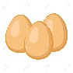 g g s e

1. Sgge
2. Gges
3. Eggs

P p l e

1. Pple
2. Lepp
3. Apple

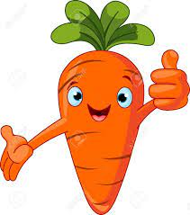

C r t a r o

1. Corta
2. Torca
3. carrot

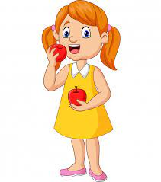***ACTIVIDAD 3. Read and answer the questions.***

This is Paula. She is ten years old. She is a student of class school. She is in fourth grade and she likes to eat fruits and vegetables. She doesn´t like fast food because it is not healthy. She likes to drink water all time because it is healthy.

**1.What´s her name?**

Her name is _______

1. Paula
2. Student
3. This.

**2. How old is she?**

a. 10.

b. 11

c. 12

**3. Where does she study?**

a. school

b. college

c. class school

**4. What food does Paula like?**

a. fast food

b. candies

c. fruits and vegetables.

**5. What food doesn´t she like?**

a. fast food

b. candies

c. fruits and vegetables.

**EVALUACIÓN EMOCIONAL**

Al resolver está guía, ¿qué emoción experimentó?, encierra la carita según tu experiencia y escribe una frase para explicar o describir porque escogiste esta emoción.

